


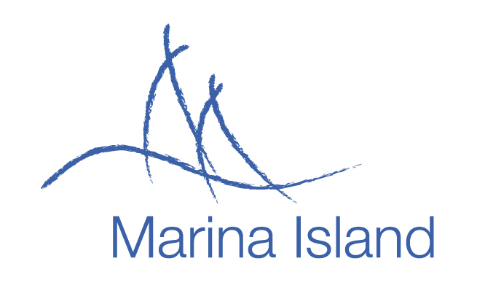

TISKOVÁ ZPRÁVA

1. dubna 2016

v luxusním rezidenčním projektu marina island se bude konat den otevřených dveří PŘI PŘÍLEŽITOSTI ZAHÁJENÍ PRODEJE 2. FÁZE

vůbec poprvé bude k vidění nový vzorový byt

Den otevřených dveří se uskuteční v sobotu 7. května 2016 od 10 do 17 hodin v holešovickém přístavu, v bezprostřední blízkosti nového rezidenčního projektu Marina Island.

Den otevřených dveří umožní zájemcům poprvé navštívit vzorový byt typu 3+kk o výměře 92 m², který navrhla Ing. arch. Jarmila Kopečná. „Přistoupila jsem k návrhu s ohledem na výjimečnost projektu a unikátní genius loci holešovické mariny,“ doplňuje Jarmila Kopečná.
„Opět bychom chtěli návštěvníkům nabídnout možnost projížděk na člunech, díky kterým si zájemci o bydlení v Marina Island mohou nejenom prohlédnout samotný projekt a jeho okolí, ale zažít atmosféru charakteristickou pro bydlení u řeky. V rámci dne otevřených dveří bude pro návštěvníky připraveno zázemí prodejní kanceláře a pochopitelně nebude chybět profesionální personál, který zodpoví veškeré otázky vztahující se k projektu,“ uvádí Martin Vachek, výkonný ředitel společnosti Daramis Management.
Marina Island nabízí kromě komfortních bytů také byty připomínající bydlení ve vile - tzv. Townhouse, které se nachází v prvních patrech budov. Naopak v nejvyšších patrech jsou byty typu Penthouse poskytující dechberoucí výhledy na město. Všechny typy bytů disponují terasou nebo balkonem, Townhouse a Penthouse navíc i přípravou na vlastní bazén. Obyvatelé projektu Marina Island budou moci pro chvíle odpočinku využívat také privátní park, reprezentativní společenské prostory a fitness studio. V pěti budovách Marina Island vznikne celkem 347 bytů o velikosti 1+kk až 6+kk.

www.marinaisland.cz
www.lighthousegroup.cz
www.daramis.com

Skupina Lighthouse Group působí v České republice od roku 2000. Prvním projektem skupiny byl administrativní komplex Lighthouse Towers s 23 000 m² kancelářských prostor. Komplex Lighthouse Towers byl milníkem v rekultivaci holešovického přístavu. Navázala na něj výstavba rezidenčního projektu Prague Marina, která nabídla 340 exkluzivních „waterfront“ bytových jednotek. V místě holešovického přístavu pak vznikl administrativní komplex Prague Marina Office Center s 13 600 m² kancelářských a obchodních prostor. Dalším významným rezidenčním projektem skupiny je projekt Zelené město na rozhraní Prahy 3 a Prahy 9 se 430 bytovými jednotkami. Skupina Lighthouse Group rozvíjí své aktivity také na Praze 9 v sousedství O2 Areny, kde vyrostl nejdříve parkovací dům a posléze obchodní centrum Galerie Harfa se 160 obchodními jednotkami, otevřené v roce 2011. Na něj navazuje administrativní budova Harfa Office Park, nabízející 20 000 m² kancelářských ploch.

Společnost Daramis byla založena v roce 2000, předmětem její činnosti je nákup, výstavba a správa rezidenčních a komerčních nemovitostí. Doposud firma dokončila 11 realitních projektů s cca 1 600 byty a aktuálně probíhají přípravné práce na nových rezidenčních projektech o zhruba 2 800 bytech. V současné době realizuje společnost projekty v Praze, Brně a Plzni. Mezi dokončené projekty Daramis patří např. bytové projekty Sedmikráska, Nad Motolským Hájem I a II, Rezidence Tupolevova I a II, River Lofts a Nad Vltavským údolím. Kromě rezidenčních má Daramis ve svém portfoliu i komerční projekty (např. Kodaňská Office Centre) a hotely (Parkhotel Praha).

Pro více informací kontaktujte:

Crest Communications, a.s.
Jana Bakešová Denisa Kolaříková
jana.bakesova@crestcom.cz denisa.kolarikova@crestcom.cz
tel.: 222 927 111 tel.: 222 927 111
mobil 731 613 604 mobil 731 613 606

